**MANUAL DE USUARIO**



Juan Manuel Rojas Camargo

Servicio Nacional De Aprendizaje Sena

Neiva-Huila

2022

INDICE

* Introducción.
* Objetivo del manual
* Convenciones.
* Especificaciones técnicas
* Ingreso de sistema
* Cronograma de capacitación
* Operación de sistema (descripción paso a paso por funcionalidad)
* Recomendaciones
* Glosario.
* Anexos.

**INTRODUCCION**

Un software denominado AXION que nos permite obtener un adecuado manejo de la información, creando pautas para tener el control adecuado de las diferentes áreas del sistema como las son: inicio de sesión, registro de clientes, ingreso de productos y facturas de venta, a su vez clasificar todas aquellas operaciones contables y financieras del día a día para poder generar informes finales de forma oportuna y la verificación del funcionamiento de la empresa AXION

Aplicación web para la administración de la empresa AXION lo cual se caracteriza por tener una interfaz gráfica agradable a la vista del usuario y de fácil instalación, ya que su base de datos está hecha en SQL server, que es de fácil instalación y permite almacenamiento de miles de datos

**OBJETIVO**

El objetivo de este manual es el de brindar una comunicación técnica y asistencia a todos los usuarios que usaran el sistema de información, además de proporcionar la información necesaria para su utilización

Dar las instrucciones para la configuración y puesta en marcha del sistema de información AXION. Generar estas capacidades en el manejo y uso de las Tics y de esta manera potenciar las capacidades productivas del negocio y formas de trabajo.

**CONVENSIONES**

**AXION**: Acrónico que hace referencia al sistema de información (Modulo de ventas).

**SQL SERVER**: Es un sistema de gestión de base de datos relacional bajo licencia dual.

**.NET**: Es un amplio conjunto de bibliotecas de desarrollo que pueden ser utilizadas con el objetivo principal de acelerar el desarrollo del software.

**C#:** ( C Sharp) lenguaje de programación con una sintaxis evolucionada

**Framework:** Es una especie de plantilla o esquema conceptual que simplifica la elaboración de una tarea..Muy utilizado en la informática

* + - * + ESPECIFICACIONES TECNICAS

Axion es un aplicativo web desarrollado con el framework de Microsoft .NET versión 4.6.2, lenguaje de programación c#.

Axion se ejecuta sin modificaciones sobre sistemas operativos como Linux, Windows, Mac Os y otros sistemas que soportan C#-.NET

Los datos son almacenados en una sola base de datos SQL SERVER, hace uso total de la abstracción de la base de datos.

Axion se compone de cuatro módulos principales para su uso, a continuación haremos la descripción de cada uno de ellos, con base en los casos de uso del sistema.

**Modulo iniciar sesión**

**Descripción:** Este modulo se encarga de validar al usuario para ingresar al sistema con su respectivo usuario y contraseña

**Pre condición:** EL usuario debe de estar registrado en el sistema con su respectivo usuario y contraseña

**Secuencia:** 1. EL sistema solicita usuario y contraseña

2) El actor introduce usuario y contraseña

3) El sistema confirma los datos

4) El sistema lo envía al modulo principal

**Post condición:** El sistema deberá validar al usuario y contraseña, enviar mensaje de error o advertencia siempre y cuando los datos sean incorrectos, posteriormente dar ingreso al modulo principal del sistema.

**Modulo Registro de cliente**

**Descripción:** Este modulo se encarga de hacer el registro de los diferentes clientes que harán uso del sistema de información.

**Pre condición:** EL usuario (administrador) debe de estar registrado en el sistema con su respectivo usuario y contraseña

**Secuencia:** 1. EL sistema solicita al usuario : Nombre, apellido

Numero de identificación y telefono

2) El actor introduce los datos solicitados

3) El sistema confirma los datos

4) El sistema registra los datos correspondientes en la base

de datos

**Post condición:** El sistema comprueba la validez de los datos, si los datos son correctos envía un mensaje de validación al actor, de lo contrario envía un mensaje de error permitiéndole que lo corrija.

**Modulo de facturación**

**Descripción:** Este modulo se encarga ingresar los productos del pedido de un cliente, entonces tendrá que inicialmente ingresar el código del producto, las cantidades y su valor total.

**Pre condición:** EL usuario (administrador) debe de estar registrado en el sistema con su respectivo usuario y contraseña

**Secuencia:** 1. EL actor determina que productos desea comprar con su

Código de referencia y cantidades

2) El administrador introduce al sistema los productos

por su respectiva referencia.

3) El sistema confirma los datos

4) El sistema muestra el valor total de la compra

**Post condición:** El sistema muestra en pantalla los productos ingresados y su valor total

**Modulo de inventario**

**Descripción:** Este modulo se encarga mostrar un el listado de compras realizadas por el cliente, cada producto con su especificación de código de referencia y valor

**Pre condición:** EL usuario (administrador) debe de estar registrado en el sistema con su respectivo usuario y contraseña para poder visualizar los listados de los clientes

**Secuencia:** 1. EL administrador ingresa al modulo de inventario y

consulta por nombre de usuario el listado de compras del

cliente.

2) El administrador puede modificar el listado (agregar o

Eliminar cliente)

3) El sistema muestra valores reales

**Post condición:** El sistema muestra en pantalla los productos ingresados y su valor total

**Ingreso del sistema con su respectiva funcionalidad**

Ingresamos al modulo de apertura del aplicativo, digitamos el usuario y contraseña, posteriormente damos click en el botón Ingresar.

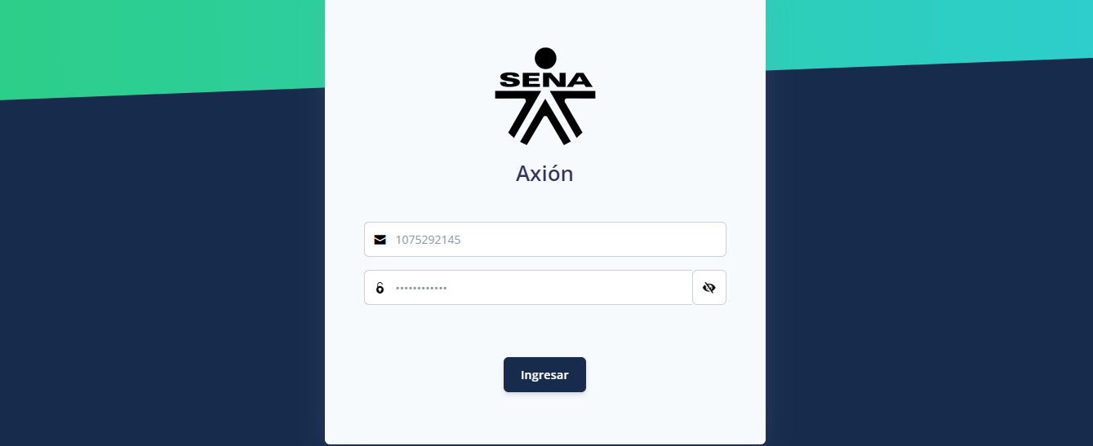

El sistema nos dará ingreso a su modulo principal donde tendremos todo el menú de opciones del sistema.

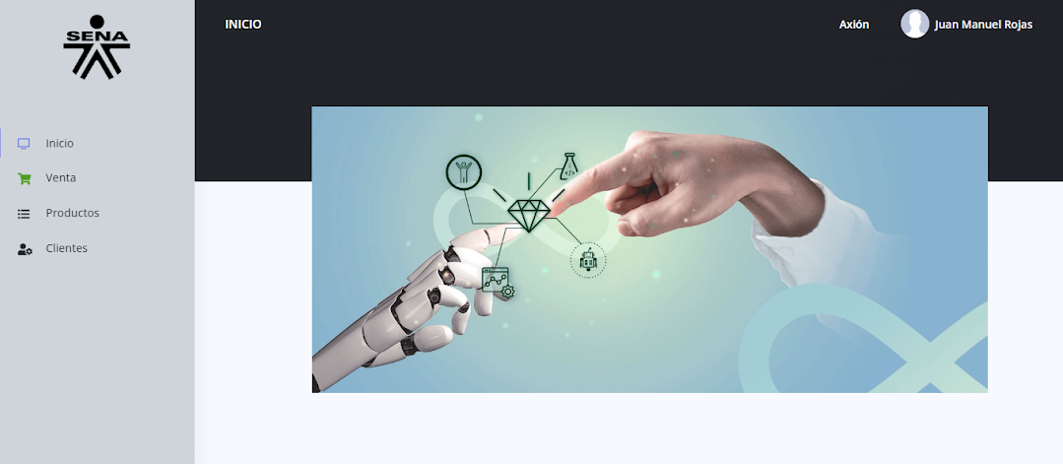

Una vez en el modulo principal tendremos acceso a las siguientes funcionalidades:

**Modulo de Clientes**

Para hacer el registro de un cliente colocamos el cursor sobre el ítems de cliente y le damos click sobre nuevo cliente

Luego de dar click en “nuevo cliente” la interfaz muestra unas casillas donde se solicita Nombre, apellidos, Numero identificación, teléfono.

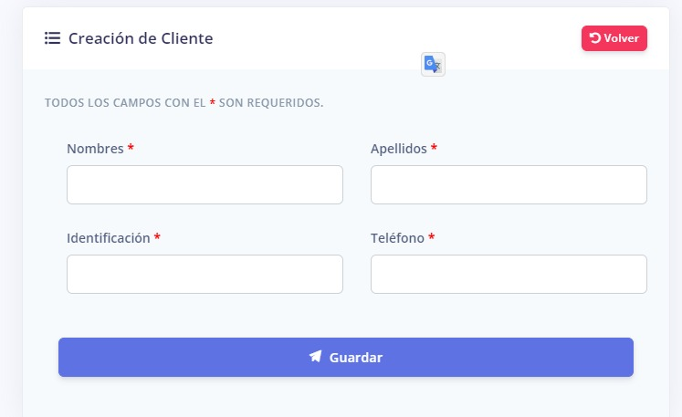

Posteriormente el sistema comprueba la validez de los datos y nos envía la notificación de que el cliente ya fue creado.

Para cerciorarnos que nuestro cliente quede registrado nos dirigimos al ítem de Clientes y validamos si se encuentra activo.

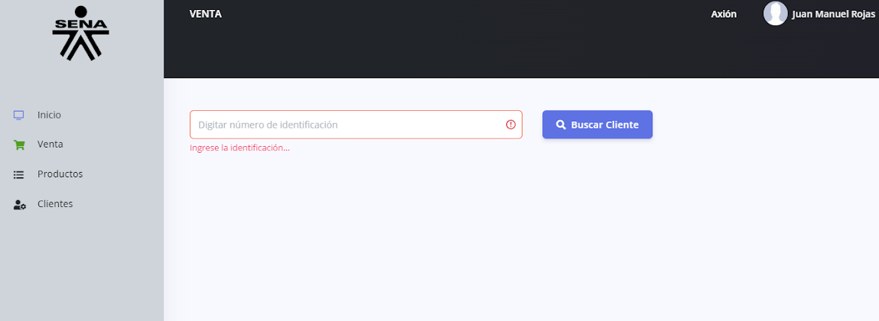

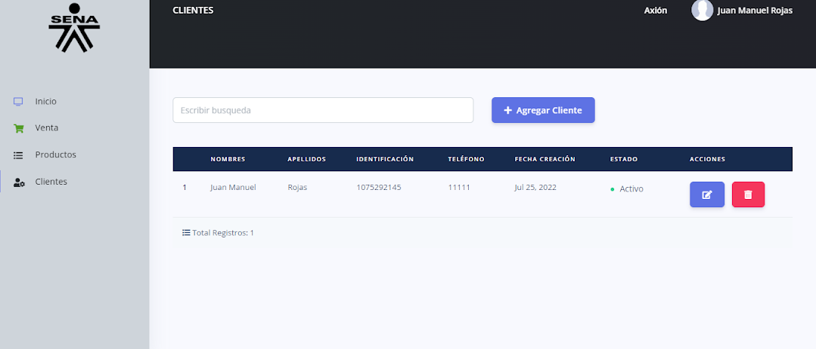

**Modulo de Venta**

Este modulo se encuentra con la misma consulta del cliente , si un cliente ya existe en el sistema, el sistema le trae toda la información del cliente. También le muestra listado de opciones de productos a seleccionar.

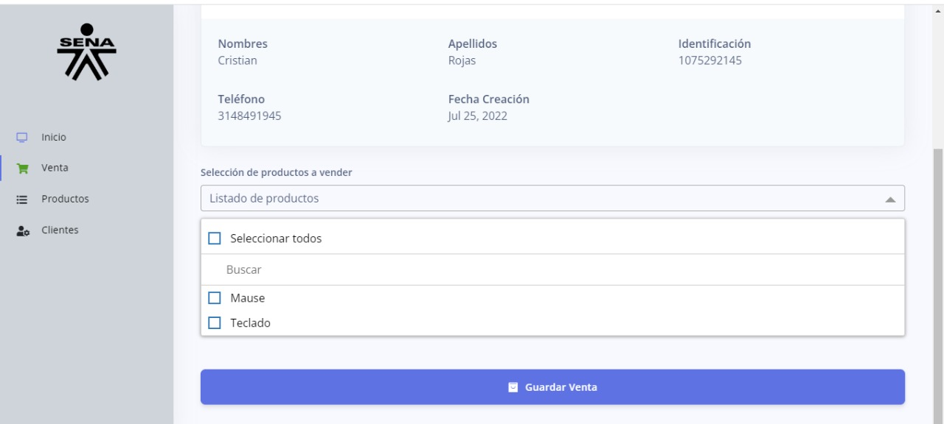

Una vez seleccionado los productos a comprar y la cantidad requerida por el cliente , el sistema le muestra el valor total a pagar.

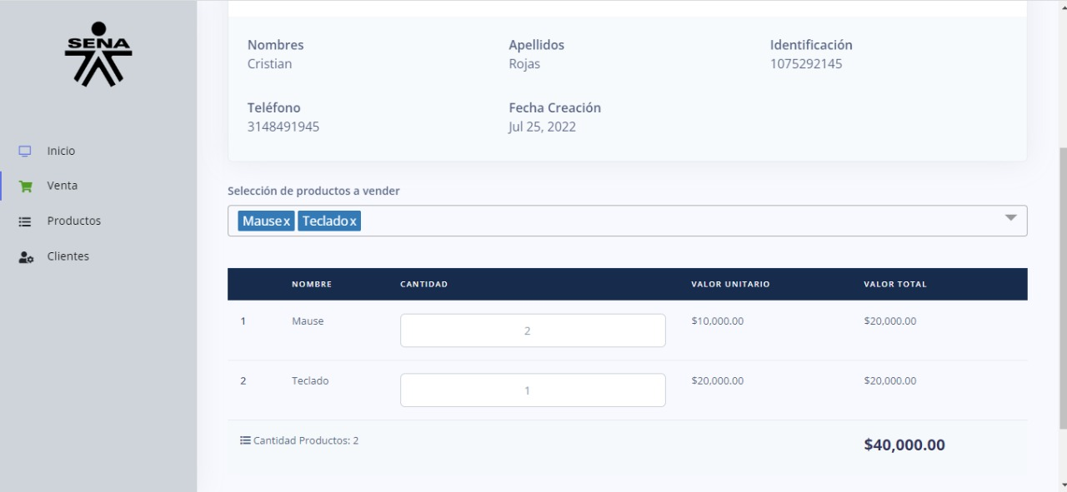

**Modulo de productos**

El administrador tendrá la opción de creación de un nuevo producto en la opción “Agregar Producto” para anexarlo en el listado de compra. Para crear un nuevo producto se solicita campos obligatorios como Nombre y Valor unitario.

Los productos existentes tendrá la opción de ser modificados o eliminados de la lista de productos.

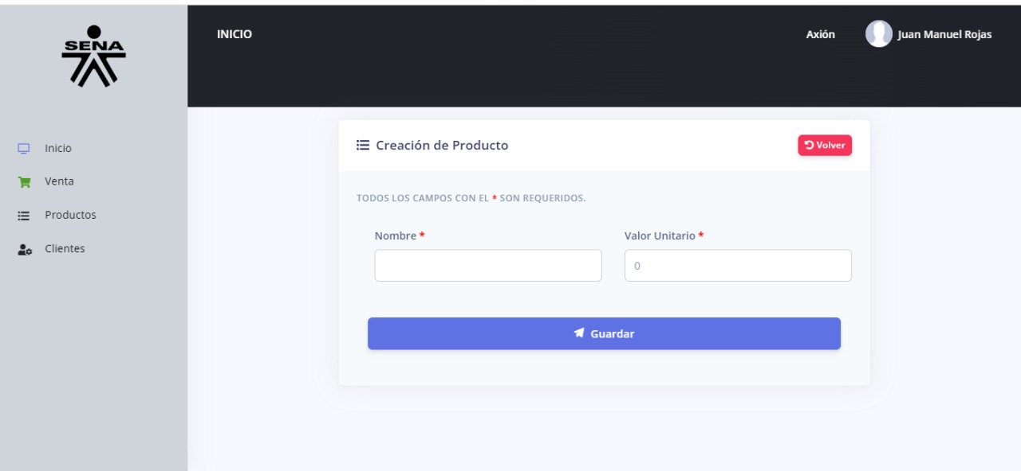

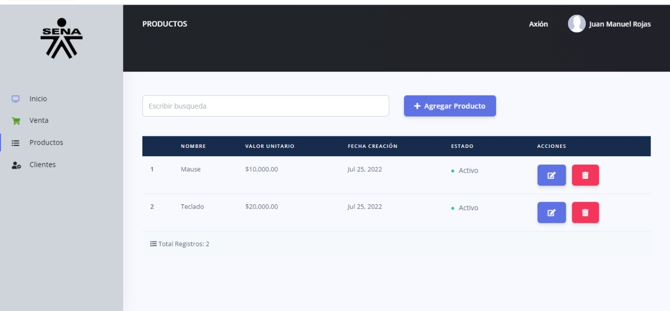

**Cronograma de capacitación**

**PROYECTO:** Capacitación AXION,

**MÓDULOS:** Registro Clientes, Registro Compras, Facturación, inventario y Seguridad.

**GRUPO:** Personal Administrativo de la empresa AXION

**FECHAINICIAL /FECHA FINAL**: Por definir

**DURACIÓN-INTENSIDAD:** 3Días(8horas cada día)

## RECURSOS:

* Sistema de Información AXION,
* Documentación para digitación
* Manuales del usuario

## TEMAMÓDULOSDURACIÓN(Hh)

Se realiza una explicación funcional de cada uno de los módulos del sistema AXION,

Como ingresar, registrar un cliente, como registrar una solicitud de compra, registrar un servicio, Registro de clientes .**8horas**

Se explicará cómo Ingresar y solicitar productos a la aplicación Web, generar facturas, hacer inventarios.

* Registro de compras.
* Facturación
* Inventario

Ingresar nuevos clientes del sistema, modificar, consultar, eliminar.

Seguridad

## 6horas

Evaluación y formalización de la capacitación

TOTAL: 14**horas**

**Conclusiones**

Como aclaratoria cabe mencionar que este software viene inicialmente con un usuario y contraseña genérica suministrada por el desarrollador del sistema.

Para el correcto funcionamiento de AXION es necesario que los usuarios del sistema tomen en cuenta las recomendaciones aquí expuestas, ya que ellas resultan de vital importancia para su correcto funcionamiento

**GLOSARIO**

* **Fallo:**“La incapacidad de un sistema o de alguno de sus componentes para realizar las funciones requeridas dentro de los requisitos de rendimiento especificados”.
* **Validación:**“Un conjunto diferente de actividades que aseguran que el software construido se ajusta a los requisitos del cliente.
* **Verificación:**“Un conjunto de actividades que aseguran que el software implementa correctamente una función específica